

**本科生实验报告**

**实验课程**

**学院名称**

**专业名称**

**学生姓名**

**学生学号**

**指导教师**

**实验地点**

**实验成绩**

**二〇 年 月 二〇 年 月**

## 实验一 交流电压表特性的仿真

## 一．实验目的

1、了解交流电压表的特性，并掌握使用方法；

2、初步掌握相关电路设计和调试的方法。

## 二．实验仪器设备

1．计算机 一台

2．仿真软件 NI Multisim

## 三．实验内容及方法

根据前面的学习可知，交流电压表可分为峰值表、均值表和有效值表，不同表的核心是检波电路，图1和图2是两种不同性质的检波电路，请使用仿真软件对图1和图2分别进行仿真研究，从而对峰值和均值检波电路有更深刻的认识。

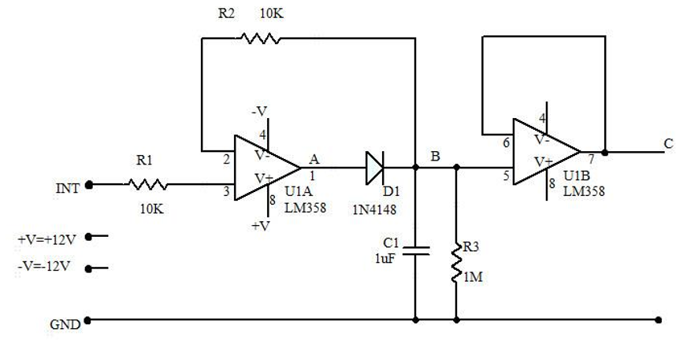

图1 检波电路1

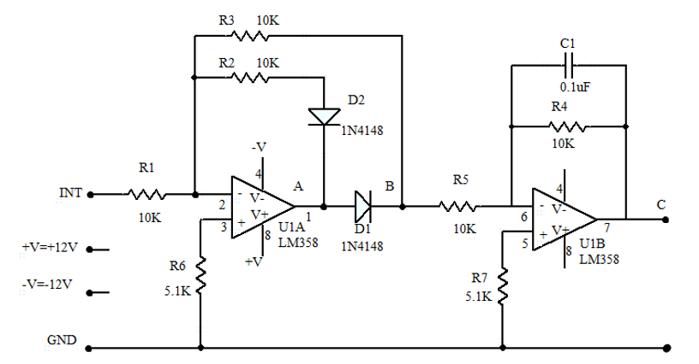

图2 检波电路2

## 四．实验步骤和要求

1、测量峰值检波电路特性

按照电路图1搭建实验电路，用信号发生器分别产生峰-峰值为10V，频率为50HZ~10KHZ的正弦波、三角波、方波，观察输入点INT、A、B和输出点C的波形，记录波形曲线。将实测值和理论计算值比较，分析误差。

输入50HZ、10V的正弦波，给出仿真INT、A、B、C点的波形。

（1）电路图1对应的图形如下：

（2）电路图2对应的图形如下：

2、测量均值检波电路特性

按照电路图2搭建实验电路。用信号发生器分别产生峰-峰值为10V，频率为50HZ~10KHZ的正弦波、三角波、方波，观察输入点INT、A、B和输出点C的波形，记录波形曲线。将实测值和理论计算值比较，分析误差。

3、测量数字万用表的检波特性

用信号发生器分别产生峰-峰值为10V，频率为50HZ~10KHZ（50Hz，1KHz，10KHz）的正弦波、方波、三角波，用数字万用表电压档读出读数，理论计算出各种波形的峰值、均值及有效值，分别改变输入信号的波形、幅值及频率，观察仿真电路A、B、C点的输出信号波形。

## 五．思考题

请尝试优化电路，给出优化结果

## 六、实验总结

# 实验二 信号发生器实现

## 一、实验目的

1、熟练掌握信号发生器的实现原理；

2、产生正弦波、方波和三角波信号，并能实现频率、幅度参数调节；

3、掌握DAC的分辨率、转换精度、转换速度等参数的意义。

## 二、实验要求

1、实现信号发生器功能，实现正弦波、方波和三角波的波形生成；

2、信号频率可调，可调范围优于10Hz-10kHz，频率步进最低1Hz；

3、信号幅度可调，幅度范围为0-3.3V。

## 三、实验原理

### 1、DAC简介

DAC：Digital to Analog Converter，数模转换器，又称D/A转换器，简称DAC，它是把数字量转变成模拟电压或电流的器件。数字模拟转换器的常见用法是在音乐播放器中将数字形式存储的音讯信号输出为模拟的声音。

### 2、主要性能指标：

D/A转换器的主要特性指标包括以下几方面：

**1）分辨率**

指最小输出电压(对应的输入数字量只有最低有效位为“1”)与最大输出电压(对应的输入数字量所有有效位全为“1”)之比。如N位D/A转换器，其分辨率为1/(2^N-1)。

**2）线性度**

用非线性误差的大小表示D/A转换的线性度。并且把理想的输入输出特性的偏差与满刻度输出之比的百分数定义为非线性误差。

**3）转换精度**

D/A转换器的转换精度与D/A转换器的集成芯片的结构和接口电路配置有关。如果不考虑其他D/A转换误差时，D/A的转换精度就是分辨率的大小，因此要获得高精度的D/A转换结果，首先要保证选择有足够分辨率的D/A转换器。

**4）转换速度**

转换速度一般由建立时间决定。从输入由全0突变为全1时开始，到输出电压稳定在FSR±½LSB范围（或以FSR±x%FSR指明范围）内为止，这段时间称为建立时间，它是DAC的最大响应时间。

## 四、实验材料

1、实验开发平板；

2、显示屏；

3、数字存储示波器；

4、计算机。

## 五、实验方法与步骤

1、实现D/A转换；

2、实现波形切换，幅度调节，频率调节。

3、使用示波器对产生波形进行测试。

1）给出示波器波形测试显示图：

（1）正弦波

（2）方波

（3）三角波

2）输出信号频率测量

|  |  |  |  |  |  |  |  |
| --- | --- | --- | --- | --- | --- | --- | --- |
| 设定频率 | 10Hz | 50Hz | 100Hz | 500Hz | 1kHz | 5kHz | 10kHz |
| 正弦波 |  |  |  |  |  |  |  |
| 方波 |  |  |  |  |  |  |  |
| 三角波 |  |  |  |  |  |  |  |

3）输出信号幅度测量

|  |  |  |  |  |  |  |  |
| --- | --- | --- | --- | --- | --- | --- | --- |
| 设定幅度 | 100mV | 500mV | 1V | 1.5V | 2V | 2.5V | 3.3V |
| 正弦波 |  |  |  |  |  |  |  |
| 方波 |  |  |  |  |  |  |  |
| 三角波 |  |  |  |  |  |  |  |

## 六、思考题

1、引起频率和幅度误差的主要影响因素有哪些？

2、限制输出信号频率的主要影响因素是什么？

答：

## 七、实验总结

# 实验三 信号的频率测量

## 一、实验目的

1、掌握频率测量的基本原理；

2、实现方波信号的频率测量；

3、掌握频率测量与周期测量误差的分析及中界频率的确定方法。

## 二、实验要求

1、实现脉冲信号频率测量功能；

2、分析频率和周期测量的误差；

3、对测量结果进行输出显示。

## 三、实验原理

使用MCU作为频率测量器件时，通常可分为频率测量和周期测量两种；

1. 频率测量：

频率测量是将已知频率的内部时钟源作为闸门电路的控制信号，闸门开启的单位时间内，输入信号接入计数电路，通过测量单位时间内计数得到未知信号频率。

1. 周期测量：

周期测量是将未知频率的一周期外部信号作为闸门电路的控制信号，闸门开启的时间内对已知频率的内部时钟进行计数，通过测量一周期外部信号时间内部时钟计数，获得信号频率。

## 四、实验材料

1、实验开发平板；

2、显示屏；

3、信号发生器；

4、计算机。

## 五、实验方法与步骤

1、实现信号频率测量；

2、频率稳定度测量：

|  |  |  |  |  |  |  |  |  |  |  |
| --- | --- | --- | --- | --- | --- | --- | --- | --- | --- | --- |
| 输出频率 | 10Hz | 20Hz | 30Hz | 40Hz | 50Hz | 60Hz | 70Hz | 80Hz | 90Hz | 100Hz |
| 测量频率 |  |  |  |  |  |  |  |  |  |  |
| 输出频率 | 100Hz | 200Hz | 300Hz | 400Hz | 500Hz | 600Hz | 700Hz | 800Hz | 900Hz | 1kHz |
| 测量频率 |  |  |  |  |  |  |  |  |  |  |
| 输出频率 | 1kHz | 2kHz | 3kHz | 4kHz | 5kHz | 6kHz | 7kHz | 8kHz | 9kHz | 10kHz |
| 测量频率 |  |  |  |  |  |  |  |  |  |  |

## 六、思考题

1、测量误差的主要影响因素有哪些？

2、如何确定频率测量（测频）与周期测量（测周）的界限?

3、为什么说频率（时间）测量是目前测量精度最高的测量方式？

答：

## 七、实验总结

# 实验四 幅频特性曲线测量

## 一、实验目的

1、掌握幅频特性曲线原理及应用；

2、掌握RC、CR、RC2、CR2、RC-CR、RC2-CR2电路的幅频特性及其应用；

3、对RC、CR、RC2、CR2、RC-CR、RC2-CR2电路的幅频特性进行测量。

## 二、实验要求

1、实现RC、CR、RC2、CR2、RC-CR、RC2-CR2电路的幅频特性曲线测量，并在2.8吋TFT LCD显示屏上进行幅频特性曲线绘制。

3、通过串口将幅频特性曲线数据发送至PC端，在Excel中绘制幅频特性曲线，并与Multisim仿真结果进行对比。

3、掌握RC、CR、RC2、CR2、RC-CR、RC2-CR2等电路的截止频率和衰减速度计算方式。

## 三、实验原理

幅频特性是指在电路中含有电抗元件时，由于它们在不同频率下的电抗值不相同，因而电信号在通过这些电路的过程中，其幅度发生了变化。电路对不同频率输入信号与输出信号的幅度之比称为幅频特性。

幅频特性常用于滤波器设计，针对信号中的不同频率成分进行不同程度的放大/衰减，从而增强有效信号，减小无效信号，提高信噪比。

常见的无源滤波电路包括RC、CR、RC2、CR2、RC-CR等电路，有源滤波电路包括一阶有源滤波电路，二阶Sallen-Key滤波电路，二阶多路反馈滤波电路等。无源滤波电路设计简单，成本较低，但由于电抗分压，输出往往存在衰减，常用于射频电路。有源滤波电路设计复杂，成本较高，但能保证通带内信号无衰减，常用于高精度模拟信号滤波。

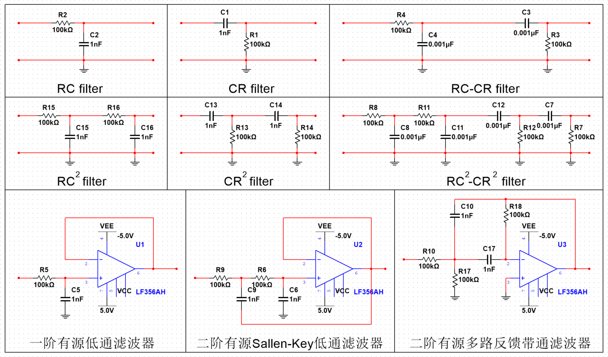

各滤波器的幅频特性曲线可通过列写节点电压方程得到，如一阶RC滤波器：

$H\left(jω\right)=\frac{V_{o}}{V_{ⅈ}}=\frac{\frac{1}{jωC}}{R+\frac{1}{jωC}}=\frac{1}{1+jωRC}=\frac{1-jωRC}{1+{\left(ωRC\right)}^{2}}$（1）

令 $ω_{0}=\frac{1}{RC}$（其中RC=τ为电路时间常数， $ω_{0}$ 表征电路特征频率）带入上式得：

$H\left(jω\right)=\frac{1-jω/ω_{0}}{1+{(ω/ω_{0})}^{2}}$（2）

实部为：

$real=\frac{1}{1+{(ω/ω_{0})}^{2}}$（3）

虚部为：

$imga=\frac{-ω/ω_{0}}{1+{(ω/ω_{0})}^{2}}$（4）

又：

$H(jω)=|H(jω)|∠θ(ω)$（5）

即幅度和相位分别为：

$\left|H\left(jω\right)\right|=\sqrt{{real}^{2}+{imga}^{2}}=\sqrt{\frac{1}{1+{(ω/ω_{0})}^{2}}}$（6）

$θ\left(ω\right)=\arctan\left(\frac{imga}{real}\right)=-arctan⁡(\frac{ω}{ω_{0}})$（7）

$Gain=20\lg_{10}\left|H\left(jω\right)\right|=-20\lg{\sqrt{1+{(\frac{ω}{ω_{0}})}^{2}}}$（8）

当 $ω≪ω_{0}$：

$$Gain=-20\lg\left(1\right)=0 dB$$

$$θ\left(ω\right)=-\arctan\left(0\right)=0°$$

当 $ω=ω_{0}$：

$$Gain=-20\lg\left(\sqrt{2}\right)=-3.0 dB$$

$$θ\left(ω\right)=-\arctan\left(1\right)=-45°$$

当 $ω≫ω_{0}$：

$$Gain=-20\lg{\frac{ω}{ω_{0}}}$$

$$θ\left(ω\right)=-arctan⁡(\frac{ω}{ω_{0}})$$

此时，增益幅度以-20dB/dec的速度衰减，当 $ω/ω_{0}→∞$ 时， $θ\left(ω\right)=-90°$。

令 $s=jw$ 可将时域传递函数变换到S域：

$$H\left(jω\right)=\frac{1}{1+jωRC}=\frac{1}{1+sRC}$$

可通过MATLAB获得其Bode图如下：

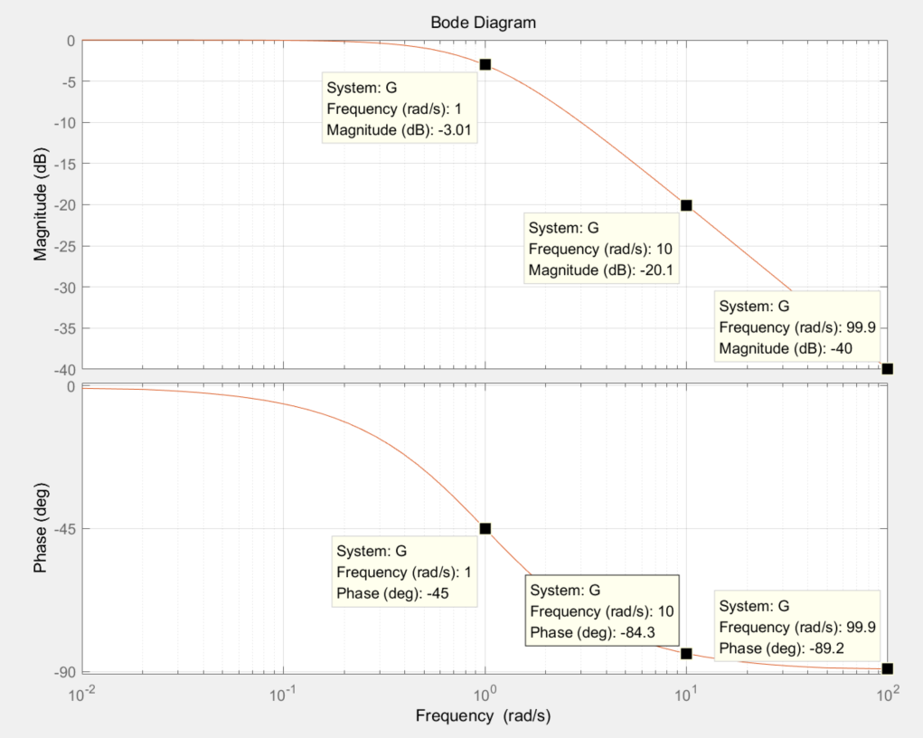

其中，-3dB截止频率：

$f_{0}=\frac{1}{2πω_{0}}=\frac{1}{2πRC}$（8）

## 四、实验材料

1、实验开发平板；

2、显示屏；

3、数字存储示波器；

4、RC、CR、RC2、CR2、RC-CR、RC2-CR2电路实验板；

5、计算机。

## 五、实验方法与步骤

1、实现DAC连续扫频输出正弦波，频率范围从10Hz-10kHz；每一频率持续时间应大于当前周期，以准确采集最大幅值；

2、采集每一输出频率的最大幅度值，并存入数组中；

3、将DAC输出正弦波接入RC、CR、RC2、CR2、RC-CR、RC2-CR2电路实验板，将输入接入ADC入口对电路幅频特性进行测量，获取和处理数据并绘出图形；

4、在Multisim中搭建RC、CR、RC2、CR2、RC-CR、RC2-CR2，并使用Bode图仪测量幅频特性曲线。

六、思考题

1、简述几种滤波器的应用场景，并说明原因。

2、滤波器阶数与阻带衰减速度的关系是什么？

3、时间常数τ=RC在滤波器电路中意味着什么？请从电容充放电速度角度出发解释τ与截止频率的关系。

答：

## 七、实验总结

|  |  |
| --- | --- |
| **学生**  **实验**  **心得** | 学生（签名）：  年 月 日 |
| **指导**  **教师**  **评语** | 成绩评定：  指导教师（签名）：  年 月 日 |